Tisha Beav: What Are We Really Missing?
תשעה באב תשפ"א
R. Simon Basalely

בבא קמא נט.-נט:
אליעזר זעירא הוה סיים מסאני אוכמי וקאי בשוקא דנהרדעא אשכחוהו דבי ריש גלותא וא"ל מאי שנא הני מסאני אמר להו דקא מאבילנא אירושלים אמרו ליה את חשיבת לאיתאבולי אירושלים סבור יוהרא הוה אתיוה וחבשוה אמר להו גברא רבה אנא אמרו ליה מנא ידעינן אמר להו או אתון בעו מינאי מילתא או אנא איבעי מינייכו מילתא אמרו ליה בעי את אמר להו ... שדרו קמיה דשמואל אמר להו שפיר קאמר לכו בששים ושבקוהו.
Eliezer Zeira was wearing black shoes, unlike the Jewish custom of that time, and standing in the market of Neharde’a. Officials of the house of the Exilarch found him and said to him: What is different about you that causes you to wear these shoes? He said to them: I am wearing them because I am in mourning over the destruction of the Temple and Jerusalem, and so I wear black shoes, as is the custom of mourners. They said to him: Are you a man of such importance to publicly mourn over Jerusalem? They thought that it was simply presumptuousness on his part. Since he was acting against the prevalent Jewish custom, they brought him to the prison and incarcerated him.
Eliezer Ze’eira said to them: I am a great man, a scholar, and it is fitting for me to mourn publicly over the destruction of Jerusalem. They said to him: How do we know that you are a scholar? He said to them: Either you ask of me a matter of halakha and I will answer you, or I will ask you a matter of halakha and you will answer me. They said to him: You ask.
… They sent the question before Shmuel, together with the ruling of Eliezer Ze’eira. Shmuel said to them: He is saying well to you, because the halakha is as he says; the appraisal is relative to an area sixty times greater. Upon hearing this, the officials of the Exilarch realized that he was a great man and they released him.

Two Questions:
- Why only גברא רבה?
- What about all of us?

ילקוט שמעוני תהילים
יפה נוף משוש כל הארץ... אמר רבי יצחק שהיתה משמחת כל הארץ אדם עובר עבירה ודואג ולבו שח עליו ... אמר רב נחמן עלה לירושלים והקריב קרבן ונסלח לו ויצא משם שמח

מדרש תנחומא פר' פנחס או' י"ג
אמר רבי יהודה בר סימון מעולם לא לן אדם בירושלים ובידו עוון, כיצד, תמיד של שחר מכפר על עונות שנעשו בלילה, תמיד של בין הערבים מכפר על עונות שנעשו ביום

תוספות ב"ב כא. ד"ה כי מציון תצא תורה.
לפי שהיה רואה קדושה גדולה וכהנים עוסקים בעבודה היה מכוון לבו יותר ליראת שמים וללמוד תורה כדדרשי' בספרי למען תלמד ליראה וגו' גדול מעשר שני שמביא לידי תלמוד לפי שהיה עומד בירושלים עד שיאכל מעשר שני שלו והיה רואה שכולם עוסקים במלאכת שמים ובעבודה היה גם הוא מכוון ליראת שמים ועוסק בתורה:

זוהר שמות ריח:
אתוון דרזא דשמא קדישא דהוו גליפין על ציצא... כל מאן דהוה מסתכל בההוא נציצו דאתוון ... הוה אתבר לביה, וכדין ציצא מכפרא עלייהו, כגוונא דא, כיון דאיהו גרים לתברא לביה ולאתכנעא מקמי מאריה.
כגוונא דא קטרת, כל מאן דארח בההוא תננא, כד סליק ההוא עמודא מההיא מעלה עשן, הוה מברר לביה בברירו (דנהירו בחדוה), למפלח למאריה, ואעבר מניה זוהמא דיצר הרע, ולא הוה ליה אלא לבא חדא לקבל אבוה דבשמיא, בגין דקטרת תבירו דיצר הרע איהו ודאי בכל סטרין, וכמה דציץ הוה קאים על ניסא, אוף קטרת, דלית לך מלה בעלמא למתבר ליה לסטרא אחרא בר קטרת.

כוזרי ב':כ"ט-ל'
(כט) אָמַר הַכּוּזָרִי: אִם כֵּן (שאתם בלי הארון) אַתֶּם הַיּוֹם גּוּף בְּלֹא רֹאשׁ וּבְלֹא לֵב... אָמַר הֶחָבֵר: כֶּן־הוּא, כַּאֲשֶׁר אָמַרְתָּ, וְעוֹד: וְלֹא גוּף, אֲבָל עֲצָמוֹת מְפֻזָּרוֹת, כְּמוֹ הָעֲצָמוֹת הַיְבֵשׁוֹת אֲשֶׁר רָאָה יְחֶזְקֵאל

שפתי חיים מועדים ג'
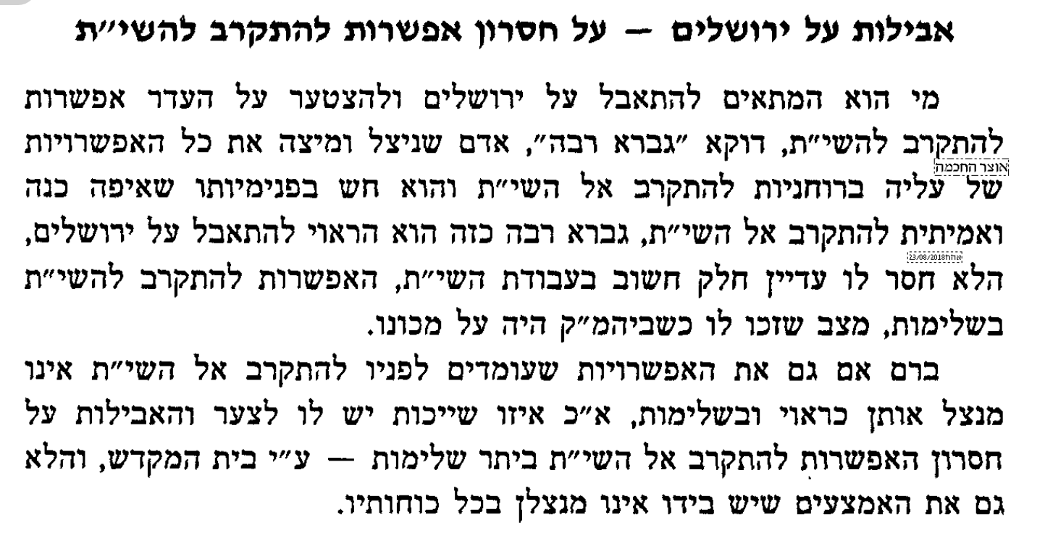

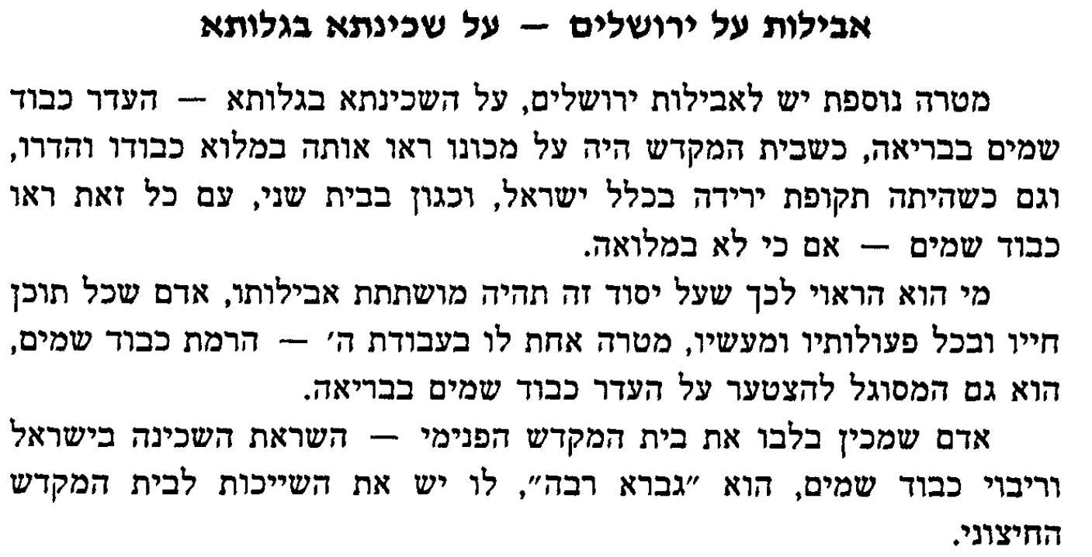

מסילת ישרים פרק י"ט
אך הכונה האמתית המצויה בחסידים אשר טרחו והשתדלו להשיגה, הוא שיהיה האדם עובד רק למען אשר כבודו של האדון ב"ה יגדל וירבה.
But the true motivation which is found among the Pious, who have exerted themselves and strove to attain it, is for one to serve solely in order to raise and increase the honor of the Master, blessed be He.
115
וזה יהיה אחר שהתגבר באהבה אליו יתברך, ויהיה חומד ומתאוה אל הגדלת כבודו, ומצטער על כל שימעט ממנו, כי אז יעבוד עבודתו לתכלית זה, שלפחות מצדו יהיה כבודו יתברך מתגדל.
This intent will come only after the love of Him has intensified within him, after he longs and lusts for the raising of His honor and is pained by any diminishing of it. For then he will perform the divine service for this purpose, so that at least, through himself, G-d's honor will increase.

ודבר זה ביארוהו בתנא ד"א ז"ל אמרו: כל חכם מישראל שיש בו דברי תורה לאמתו, ומתאנח על כבודו של הקב"ה כו', כל ימיו, ומתאוה ומיצר לכבוד ירושלים ולכבוד בית המקדש ולישועה שתצמח בקרוב ולכינוס גליות, זוכה לרוח הקודש בדבריו וכו'.
This matter was clarified in Tana D'Bei Eliyahu (Raba 4): "every sage of Israel who has attained true Torah knowledge, and grieves over the honor of the Holy One, blessed be He, and over the honor of Israel all his days, who longs and feels pain for the honor of Jerusalem and the holy Temple, and for the redemption to sprout soon, and the ingathering of the exiles immediately the Ruach Hakodesh will rest upon his words..."

נמצאת למד שזאת היא הכוונה המעולה שהיא רחוקה לגמרי מכל הנאת עצמו, ואינה אלא לכבודו של מקום ולקידוש שמו יתברך המתקדש בבריותיו בשעה שעושים רצונו.
Thus we learn that this is the ideal intent. For it is completely removed from all consideration of personal benefit, and is only for the honor of G-d and for the sanctification of His blessed Name, which is sanctified by His creations when they do His will.

...ועל העדר זה הדבר התרעם הנביא (ישעיהו נ״ט:ט״ז): וירא כי אין איש וישתומם כי אין מפגיע, ואמר (שם ס"ג): ואביט ואין עוזר ואשתומם ואין סומך, ואמר (ירמיהו ל׳:י״ז): ציון היא דורש אין לה, ופי' ז"ל (סוכה מ"א): מכלל דבעיא דרישה.
On the absence of this, the prophets complained saying: "And He saw that there was no man, and He was astounded for there was no intercessor"(Yeshaya 59:16) and "I looked, and there was none to help; and I was astonished that there was no one to uphold" (Yeshaya 63:5). And it is stated: "it is Zion; no one inquires after her" (Yirmiyahu 30:17), which our sages expounded: "this implies it needs inquiring after" (Sukkah 41a).

ספר ישעיה פרק ס"ו
שִׂמְחוּ אֶת יְרוּשָׁלַ‍ִם וְגִילוּ בָהּ כָּל אֹהֲבֶיהָ שִׂישׂוּ אִתָּהּ מָשׂוֹשׂ כָּל הַמִּתְאַבְּלִים עָלֶיהָ
Rejoice with Jerusalem and exult in her all those who love her: rejoice with her a rejoicing, all who mourn over her.
תענית ל:
כל המתאבל על ירושלים - זוכה ורואה בשמחתה

